KLAIPĖDOS RAJONO SAVIVALDYBĖS TARYBOS NARĖS
LIGITOS LIUTIKIENĖS 2020 M. VEIKLOS ATASKAITA

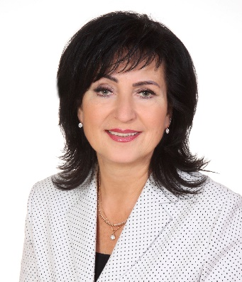

Vykdydama savo, kaip tarybos narės pareigas, vadovaujuosi Lietuvos Respublikos Konstitucija, Vietos savivaldos įstatymu, Klaipėdos rajono savivaldybės Tarybos veiklos reglamentu, etikos ir moralės nuostatomis.
Darbą Klaipėdos rajono savivaldybės taryboje pradėjau nuo 2019 m. balandžio 15 d.
Esu Lietuvos socialdemokratų partijos frakcijos pirmininkė.
Dalyvavau visuose 12 Tarybos posėdžių. Palaikiau svarbiausius klausimus, susijusius su Strateginiu veiklos planu ir Klaipėdos rajono savivaldybės biudžeto sudarymu ir tvirtinimu.
Stengiuosi priimti teisingus, viešąjį interesą atitinkančius sprendimus.
2020 metais aktyviai dalyvavau šiuose komitetuose ir komisijose:
- Tarptautinio bendradarbiavimo taryboje;
- Tarybos veiklos reglamento keitimo komisijoje;
- Klaipėdos rajono savivaldybės smulkiojo ir vidutinio verslo plėtros programos vertinimo komisijoje;
- Švietimo, kultūros ir sporto komitete;
- Kontrolės komitete;
- Strateginio planavimo komisijoje.
- Tarptautinio bendradarbiavimo taryboje;
- Socialinės paramos teikimo komisijoje.
2020 metais dėl pandemijos teko apriboti susitikimus. Pagal galimybes dalyvavau Klaipėdos rajono savivaldybės organizuojamuose renginiuose, taip pat rajono bendruomenių, seniūnijų rengtose šventėse, diskusijose. Visada stengiuosi pagal savo kompetenciją bendruomenių nariams, rajono gyventojams teikti atsakymus į rūpimus klausimus, aktyviai reaguoju ir ieškau sprendimų keliamoms problemoms.
Ataskaitoje paminėti tik svarbiausi darbo Taryboje akcentai. Visuomet laukiu pasiūlymų, kuriuos būtų galima realizuoti. Su rinkėjais bendrauju tiesiogiai, telefonu, elektroniniu paštu, socialiniuose tinkluose.
Jeigu turite klausimų, problemų, kurių sprendimas yra tarybos nario kompetencijos ribose, kviečiu kreiptis ir teikti argumentuotus pasiūlymus, kaip kartu galėtume jas išspręsti.
Visais rūpimais klausimais miesto ir rajono gyventojams esu pasiekiama tel. Nr. +370 656 48 060 arba el. paštu ligita.liuti@gmail.com

Tarybos narė Ligita Liutikienė

